LỄ KHAI GIẢNG TẠI TRƯỜNG TIỂU HỌC GIANG BIÊN
Năm học 2023 – 2024

"Hằng năm cứ vào cuối thu, lá ngoài đường rụng nhiều và trên không có những đám mây bàng bạc, lòng tôi lại nao nức những kỷ niệm mênh mang của buổi tựu trường”.
Năm nào cũng vậy, đã qua rồi cái lần đầu tiên tham gia Lễ khai giảng nhưng tâm trạng cả cô và trò vẫn như lần đầu vậy: háo hức, vui vẻ, chờ mong,…
Sáng ngày 05/09/2023, hòa chung không khí vui mừng của 23 triệu học sinh, trường Tiểu học Giang Biên long trọng tổ chức buổi Lễ khai giảng chào mừng năm học 2023 – 2024.
Trong buổi Lễ Khai giảng, cô và trò nhà trường vinh dự được đón các quý vị đại biểu, cùng toàn thể các CB- GV- NV và hơn 900 em học sinh của trường Tiểu học Giang Biên về dự.
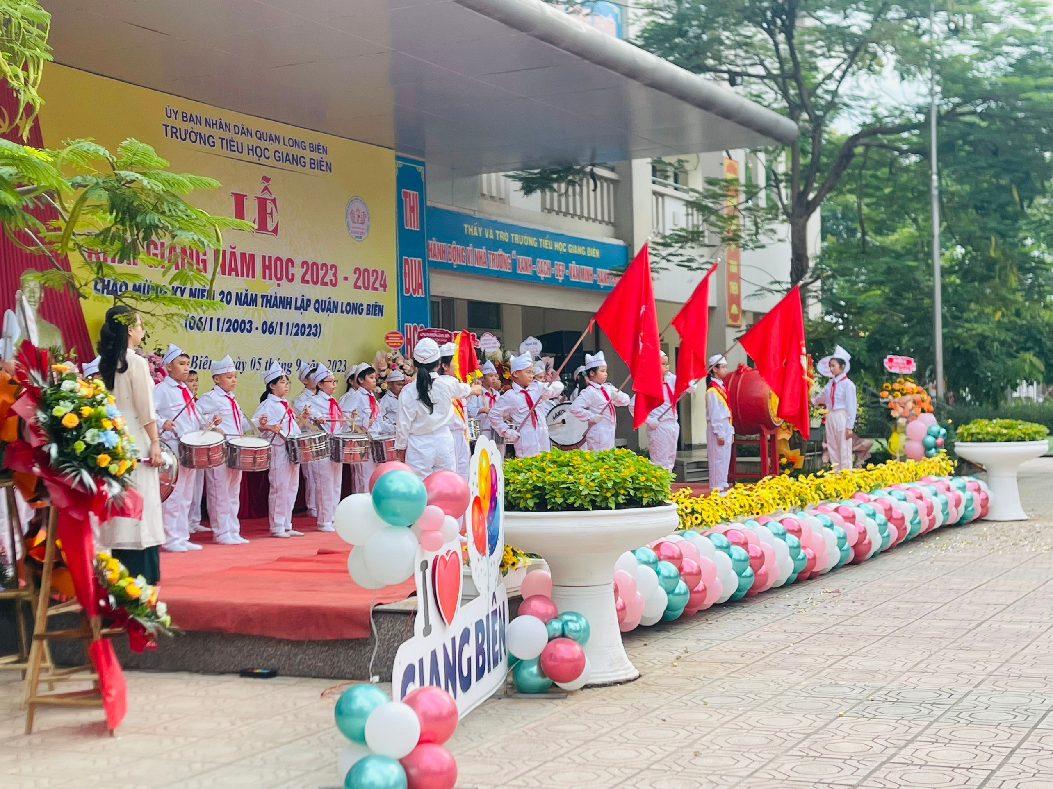
Nhiệt liệt chào các em học sinh lớp 1. Trên khuôn mặt hồn nhiên của các em vẫn còn đó sự bỡ ngỡ nhưng vẫn lộ nét háo hức, phấn khởi tiến vào lễ đài trong tiếng trống rộn ràng với cờ hoa phấp phới.

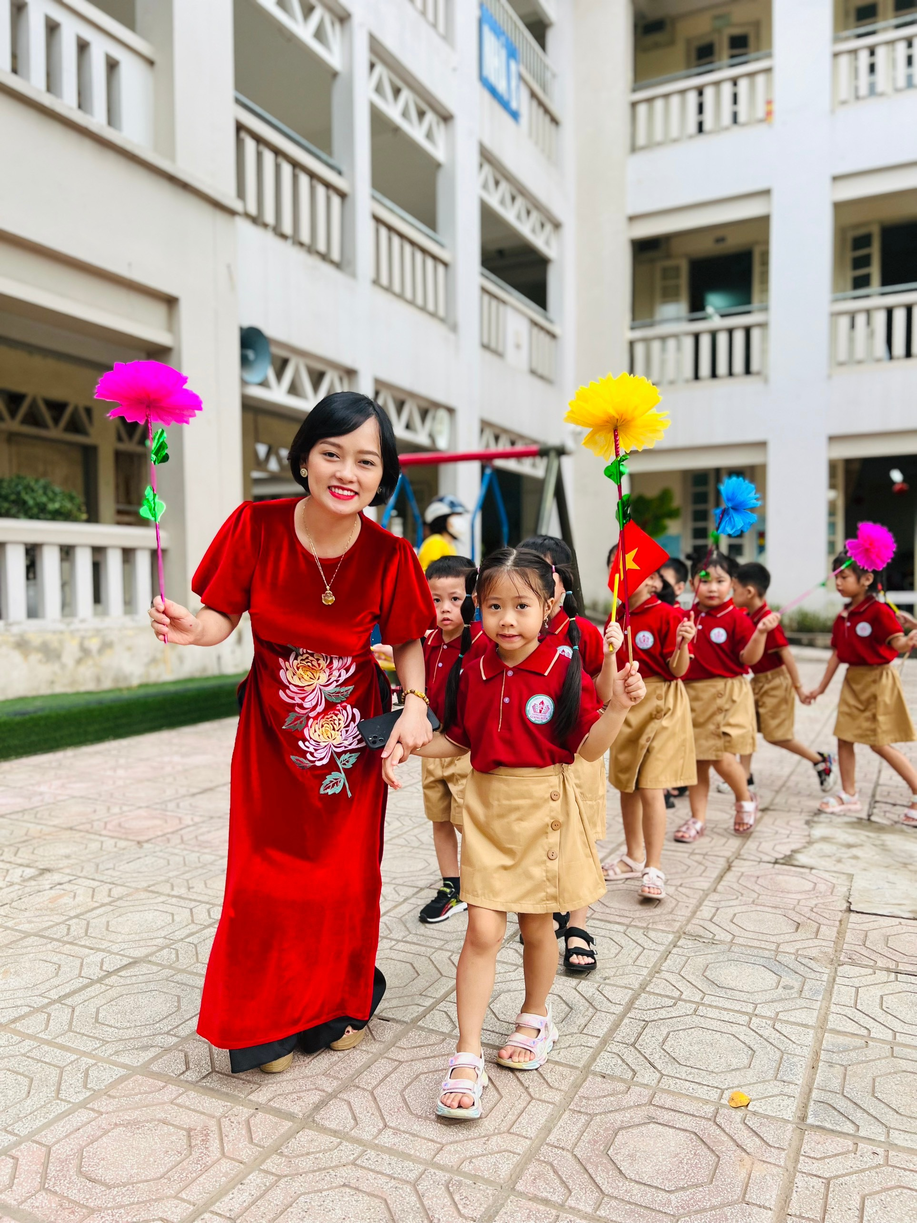

Ngay sau đó là nghi thức chào cờ được diễn ra trong không khí thật trang nghiêm và xúc động. Có trải qua những Lễ Khai giảng online, mới thấy trân quý những phút giây cô và trò cùng nhau đón chào năm học mới như thế này. Trong giây phút lắng đọng đó, các em được nghe cô Trần Thị Thanh Hương – Phó HT nhà trường đọc thư của Chủ tịch nước CHXH CN Việt Nam – nhân dịp khai giảng năm học mới.

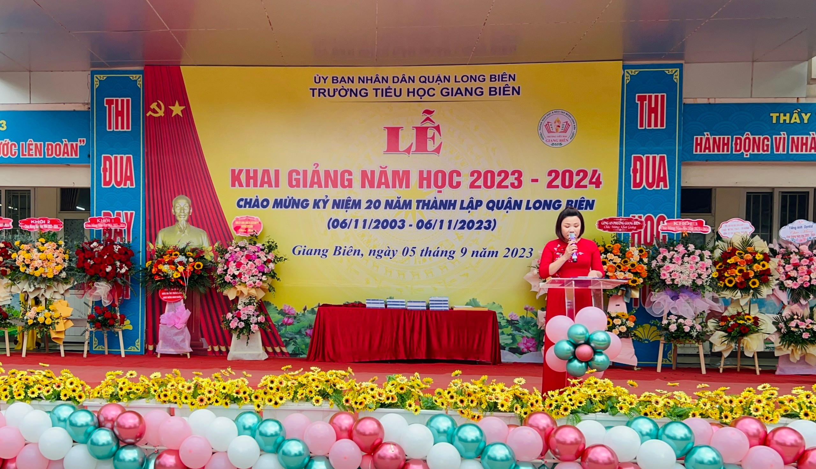

Tiếp theo buổi lễ, thầy Nguyễn Văn Kỳ - Bí thư chi bộ - Hiệu trưởng nhà trường đã đọc diễn văn và đánh trống khai giảng - chính thức mở đầu năm học mới đầy hứng khởi cho thầy và trò trường Tiểu học Giang Biên. Tưng bừng và rộn rã, tiếng trống trường khép lại mùa hè rực rỡ chan hòa nắng và âm vang của tiếng ve, để từ đó, cô và trò trường Tiểu học Giang Biên chào đón mùa thu cao trong với bao dự định, bao ước mơ, bao khát vọng được chắp cánh từ ngôi trường thân yêu này.

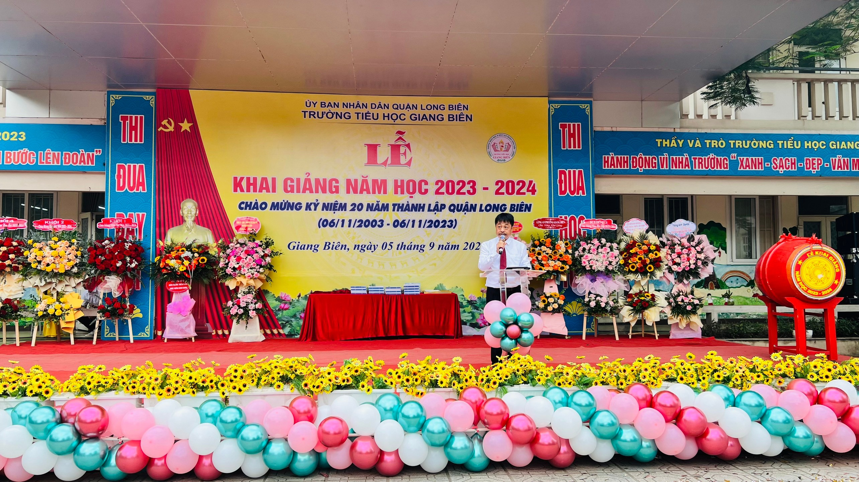

Trong buổi lễ, nhà trường cũng rất vinh dự nhận được lời chúc mừng cũng như các lãng hoa tươi thắm từ các vị đại biểu đến tham dự.

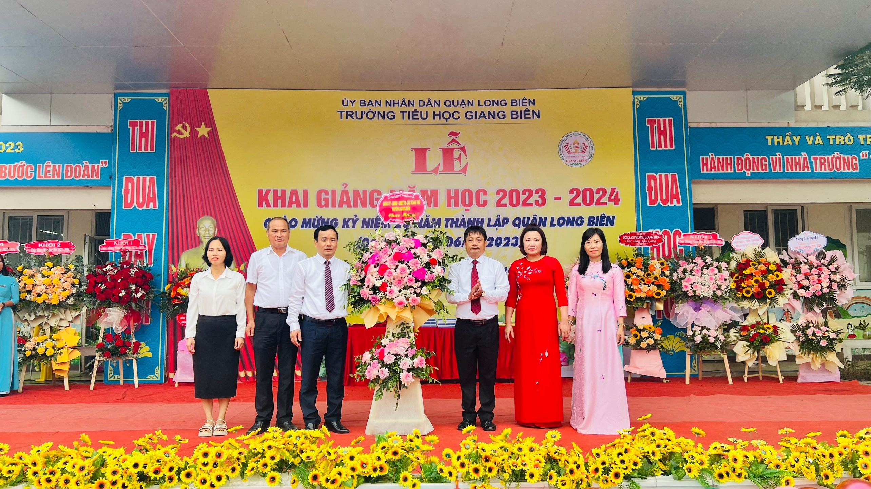
Lễ khai giảng năm nay với phần lễ tạo dấu ấn về không khí trang trọng thì phần hội lại để lại ấn tượng về sự bùng nổ những tài năng, cô trò trường Tiểu học Giang Biên đã có cơ hội thể hiện tài năng và đam mê, nhiệt huyết của mình qua rất nhiều các tiết mục văn nghệ chào mừng. Các tiết mục đã tạo ra một sự cộng hưởng đặc biệt khiến cho buổi lễ trở nên sôi động, hấp dẫn hơn và để lại một dư âm tốt đẹp trong lòng mỗi người tham dự.
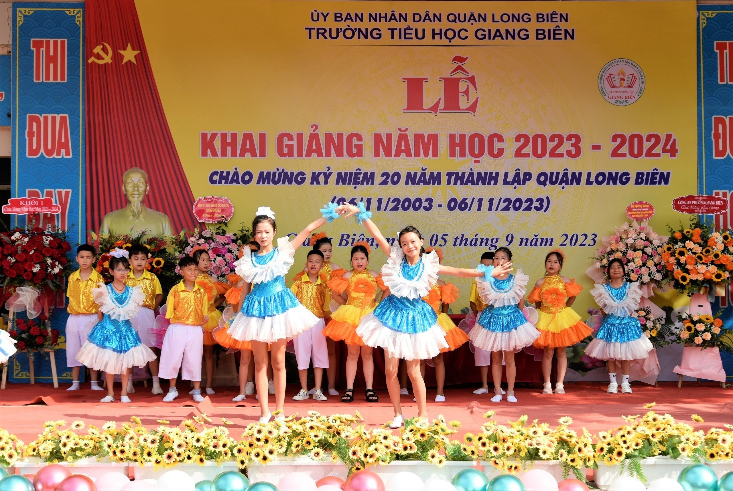
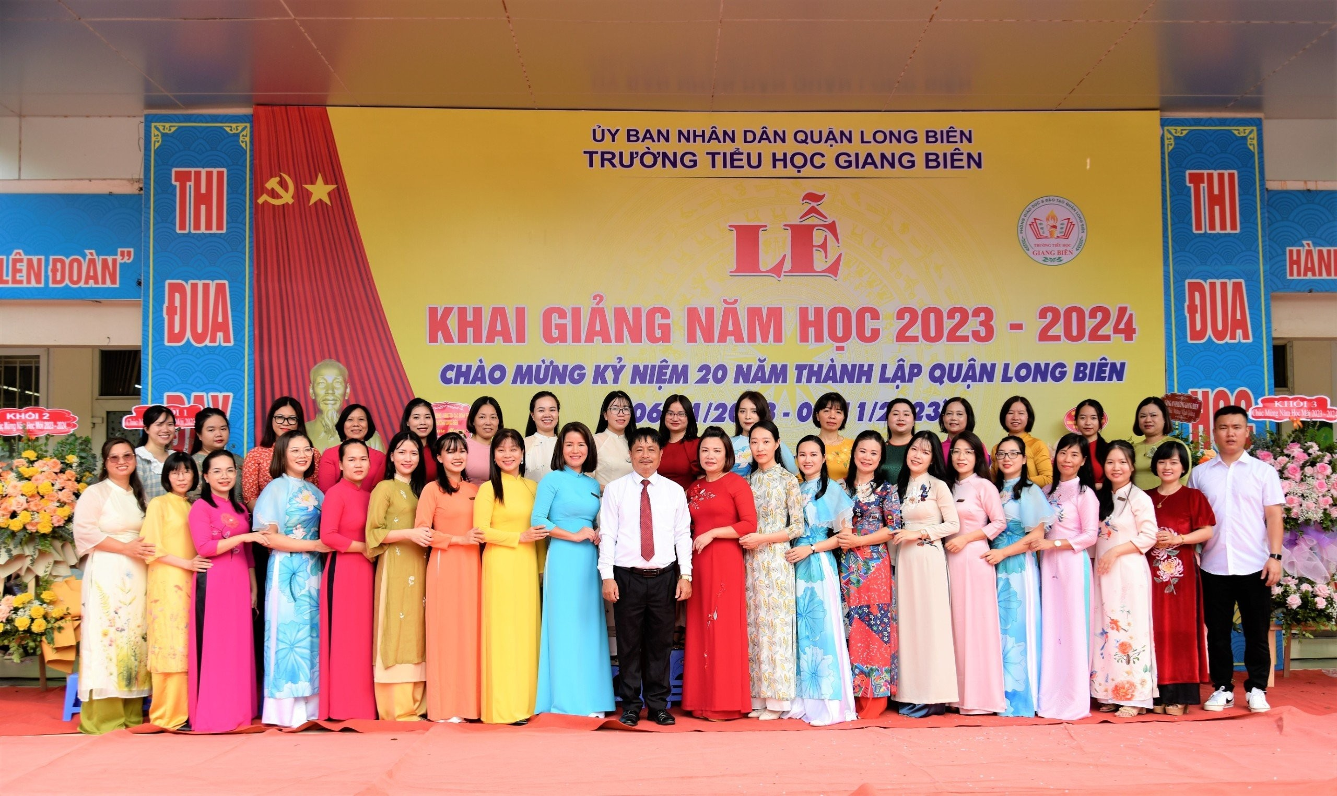

Buổi lễ khai giảng của thầy trò trường Tiểu học Giang Biên đã kết thúc thành công tốt đẹp trong niềm hân hoan, phấn khởi cũng như sự tin yêu của cha mẹ học sinh đối với nhà trường.
Tác giả: Kiều Thị Bích Anh

